Беседы об искусстве
Театральное отделение 3-5 классы

3 класс
Прочитать конспект
Этрусские орнаменты и узоры.
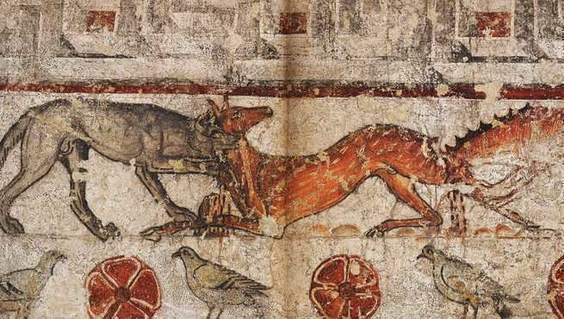
Известны этруски стали со времени около 1000 лет до новой эры, и как самостоятельный народ прекратили своё существование около 3-го столетия до н.э. То есть, они жили ещё до зарождения христианства. Это были очень умелые художники, скульпторы и строители. Конечно, вопрос их произхождения окончательно ещё не разрешён, но то, что в их искусстве и в образе жизни просматриваются следы древнегреческой и анатолийской культур, говорит о преемственности и заимствовании.
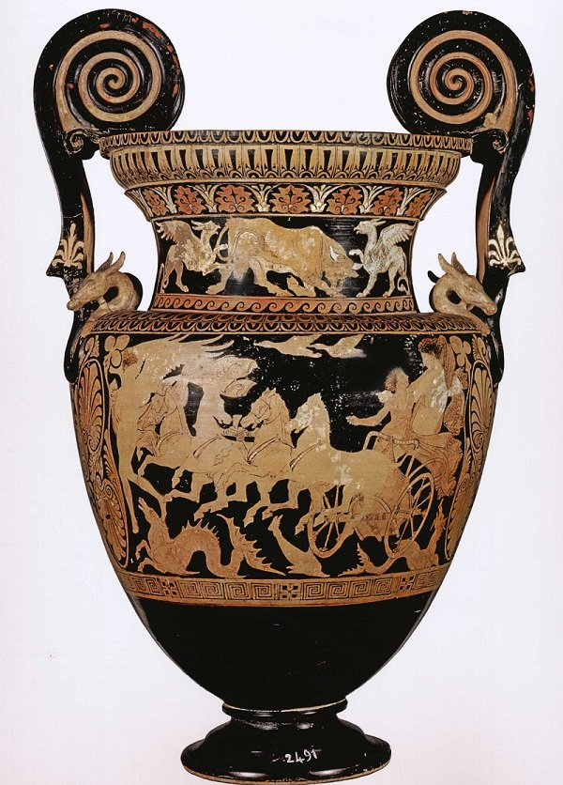
Этрусски были весьма общительными, в результате их мастера побывали во многих городах Европы, делясь своими умениями. Поэтому, не только древние римляне учились у этрусков, но римляне - учениками были отменными .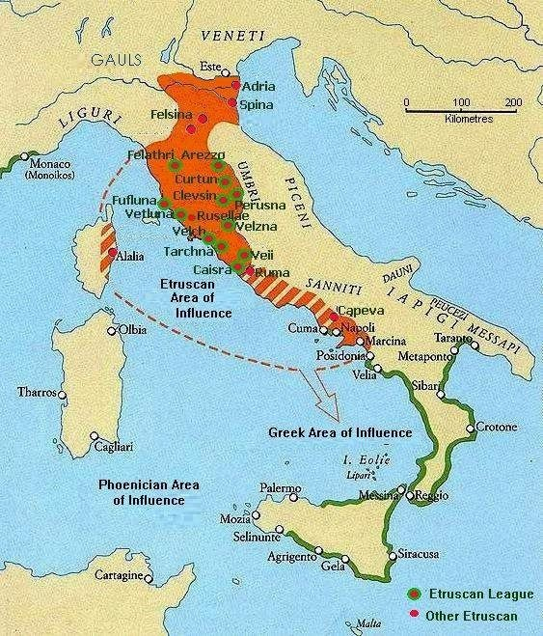
Этрурия находилась на берегу Тирренского моря, простираясь на восток до Апеннинского горного хребта, в конце VII в. до н.э.на севере она доходила до реки По.
"На этрусское искусство большое влияние оказала Греция. В орнаментике этрусков сначала преобладали образы реальных и фантастических животных, а в более поздний период главной темой орнаментов становится человек. Часто в этрусских орнаментах появляются геральдические мотивы: украшенные перьями шлемы, мечи, воины. Иногда в орнаментике встречаются изображения ювелирных изображений.
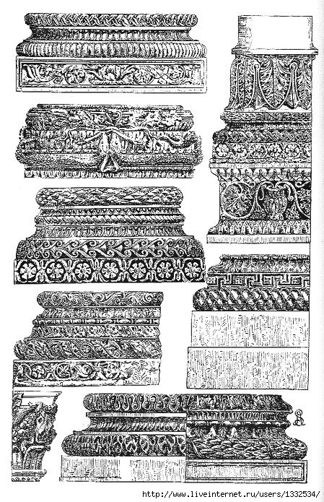
Наибольшее количество сохранившихся памятников этрусского искусства относится к VI - началу V в. до н.э. В это время Этрурия испытывала сильное воздействие греческой культуры, и в этот же период этрусское искусство переживало свой расцвет. Из архитектурных сооружений Этрурии лучше всего сохранились гробницы.
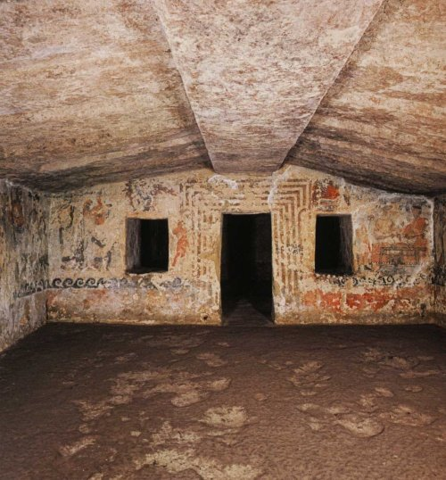
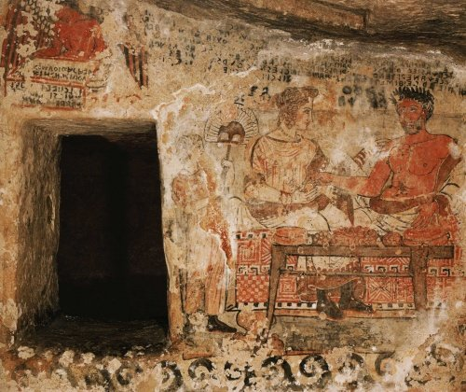
Большой интерес представляют росписи стен этих гробниц. От VI - начала V в. до н.э. дошло несколько десятков расписных склепов - в Корнето, Кьюзи, Черветри, Вульчи, Орвьето и др. Обычно две стены в соответствии с формой перекрытия были выше других, заканчиваясь выступами в форме усеченного поля фронтона. Расположение живописи подчеркивало архитектуру склепа.
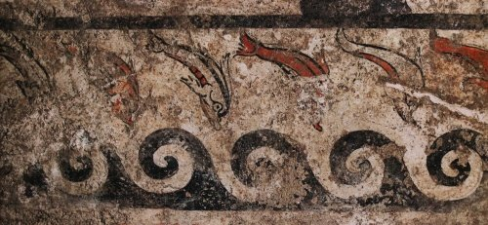
Палитра этрусского художника в архаический период состояла из черной, белой, красной и желтой краски, позже появляются голубой и зеленый цвета. Белый или желтоватый грунт служил фоном для изображений. Живопись на стене располагалась поясами. Вверху стен помещались декоративные фигуры, главным образом зверей, изображавшихся часто в геральдических позах (например, в гробнице «Леопардов»); средний, широкий пояс занимали главные изображения, над ним, а иногда и под ним проходил узкий фриз с фигурами. Цоколь обозначался рядом продольных разноцветных полос. Живописная декорация гробниц в известной мере связана с расписными греческими вазами ориентализирующего и чернофигурного стилей.
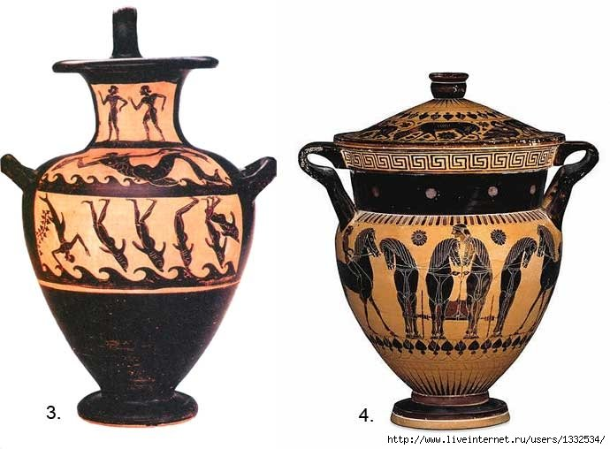
Сюжеты росписей сравнительно немногочисленны и часто повторяются. Обычно это сцены, где умерший изображен участником веселого, многолюдного пира, сопровождаемого танцами юношей и девушек. Изображения эти насыщены множеством характерных черт как в позах, жестах, мимике человеческих фигур, так и в тщательно переданных костюмах, узорчатых тканях, подушках, утвари и мебели.
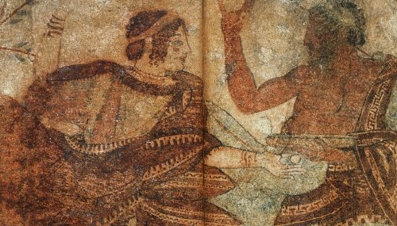
Пир и танцы происходили, по-видимому, в саду под открытым небом, на что указывают деревья и птицы. Иногда встречаются портретные изображения умерших, сопровождаемые надписью. Распространены изображения гладиаторских боев, состязаний атлетов, торжественных погребальных шествий, в единичных случаях встречаются сцены охоты и пейзажи.
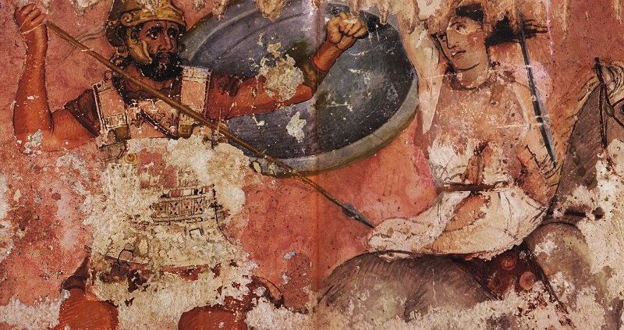
В некоторых гробницах преобладают мифологические сюжеты, как в гробнице Орка в Корнето, где фигурируют боги подземного царства - Гадес и Персефона - и трехликий великан Герион, а также крылатые гении этрусского пантеона. Судя по мифологическим сюжетам, этрусская религия и мифология имели мрачный характер, были лишены светлой гармонии миропонимания греков.
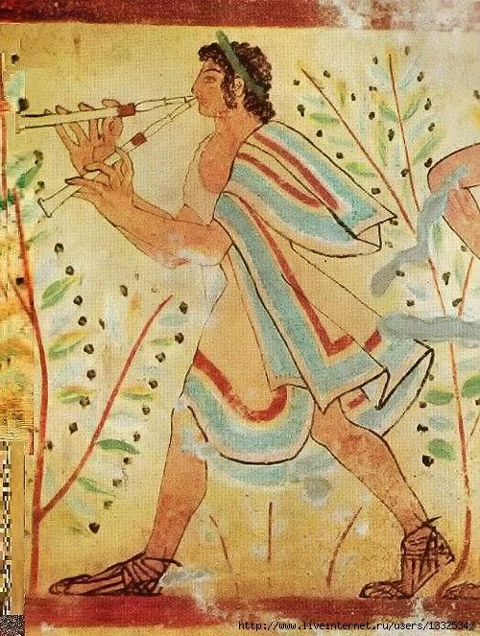
Фреска "Флейтист с двумя флейтами" из гробницы «Леопардов» . V в. до н. э. Тарквиния, Этрурия Музей Виллы Джулиа, Рим
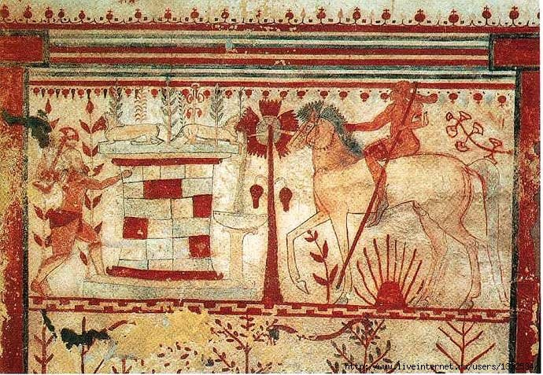
Фреска из гробницы «Буйволов» . VI в. до н. э. Тарквиния, Этрурия. Музей Виллы Джулиа, Рим
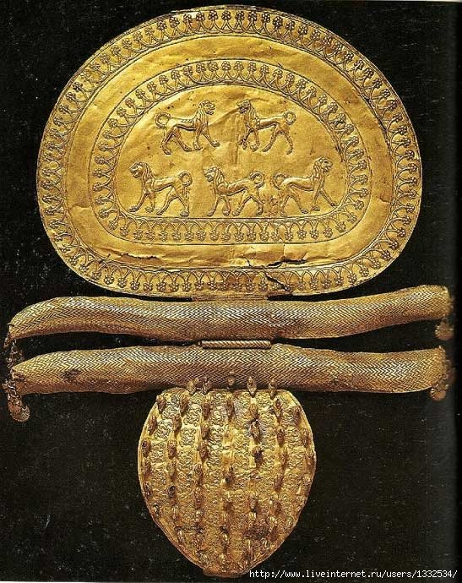
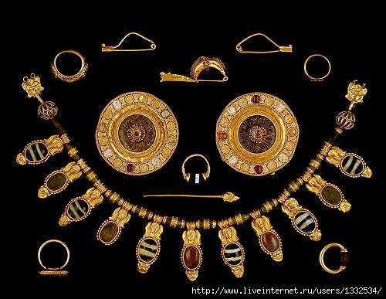
Фибула из гробницы Реголини-Галасси . VII в. до н. э. Золото.
Неотъемлемой частью декораций этрусских зданий были терракотовые расписные рельефы и статуи, столь распространенные в период архаики по всему античному миру. Кровли зданий украшались акротериями (Акротерий (от греческого - вершина, фронтон) - скульптура или скульптурно исполненный орнаментальный мотив над углами фронтонов зданий, построенных в античных ордерах), с рельефными изображениями отдельных фигур или групп, и антефиксами (Антефиксы - украшения из мрамора или терракоты, обычно помещавшиеся по краям кровли вдоль продольных сторон античных храмов и домов. Антефиксы имели разнообразную форму (листа, растения, плиты, щита и т. п.) и обычно украшались исполненными в рельефе орнаментами, головами людей или фантастических существ), на которых часто изображали голову Медузы Горгоны, отвращающей зло от живущих в доме, голову силена или девушки. Эти изображения были ярко раскрашены. Фризы снаружи и внутри зданий также покрывались терракотовыми раскрашенными рельефными плитами с изображениями мифологических сцен, эпизодов состязаний и битв.
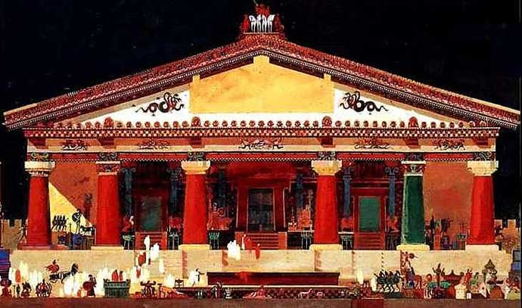
Източник
В дополнение сказанному я приведу несколько картинок Посмотрите, как популярны были у этрусков меандр и спирали
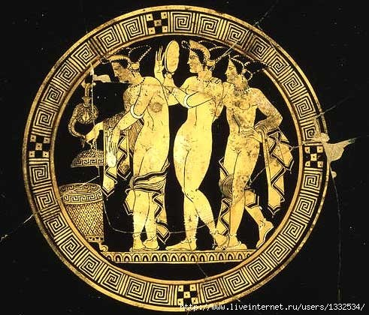
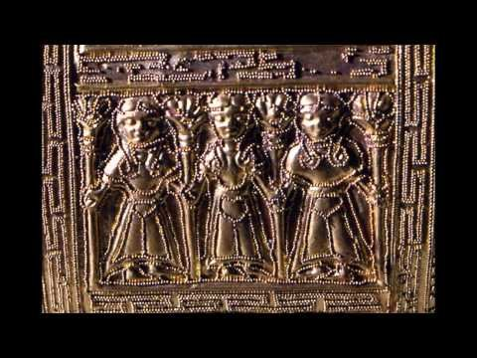
Эти же узоры мы видим на одеждах этрусков
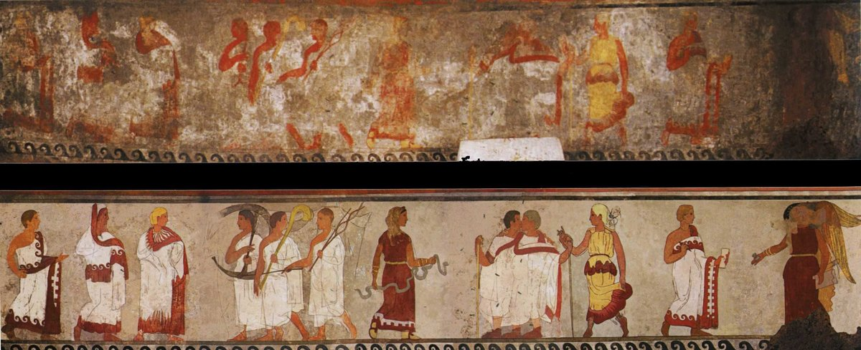
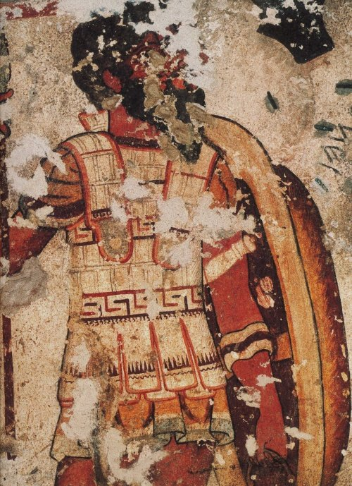
"В узоре тканей этрусками использовались россыпи горошин и крестиков. Некоторые платья и плащи украшались вышитым бордюром с узором из кругов с точкой посередине или полосой иного цвета, чем сама ткань. Последний тип декора перешел в костюм римлян."

4 класс
Прочитать конспект
Маньеризм
С середины XVI в. искусство в Италии переживало кризис. Большинство художников, писавших в это время, в своих картинах старались не столько следовать природе, сколько подражать манере знаменитых мастеров Возрождения. Отсюда и название этого направления в искусстве — маньеризм.

Маньеристы следовали искусству великих художников лишь внешне. На самом деле они разрушали ту гармонию, которая была свойственна работам известных живописцев Возрождения. В полотнах маньеристов отразилось их восприятие мира как трагического и противоречивого. Человек в произведениях этих художников — существо беззащитное, полностью зависящее от воли рока.

Картины маньеристов отличаются сложностью образов, резкими светотеневыми и цветовыми контрастами, подчеркнутой выразительностью контуров. Пропорции человеческих фигур вытянуты, позы кажутся сложными и неестественными.
Самыми известными представителями маньеризма являются Я. Понтормо, Ф. Пармиджанино, А. Бронзино, а также уже упоминаемый нами живописец, архитектор и историк искусства Дж. Вазари.

Якопо Каруччи да Понтормо
Якопо Каруччи да Понтормо родился 24 мая 1494 г. в Тоскане. Понтормо является самой оригинальной и противоречивой фигурой в итальянском Возрождении. Развиваясь как новатор художественно-изобразительного метода и последователь гуманистических идей, Понтормо приходит к глубокому творческому кризису, отразившему противоречия действительности и идеалов Ренессанса. Постепенно он отказывается от традиций, сложившихся в эпоху Возрождения.

Якопо Понтормо является представителем флорентийской художественной школы. Первые его шаги в искусстве связаны с мастерскими М. Альбертинелли и Пьеро ди Козимо. Стиль будущего мастера во многом сложился под влиянием Леонардо да Винчи, которого и считают первым учителем художника.

С 1512 г. Якопо Понтормо работает в мастерской Андреа дель Сарто. Спустя четыре года появляется первое значительное произведение молодого живописца — фреска «Встреча Марии и Елизаветы», работа над которой велась в период с 1514 по 1516 г. Эта работа является типичной для флорентийской школы Высокого Возрождения. На полотне изображен монументальные герои, совершенные фигуры и жесты которых точно и тонко подмечены живописцем. Понтормо предстает здесь замечательным мастером передачи пластики движений человеческого тела.

Композиция «Встреча Марии и Елизаветы» необычайно выразительна и наполнена особой экспрессией. Расположенные полукругом фигуры создают впечатление взволнованной каким-то событием толпы. Образы главных героинь также динамичны: Елизавета и Мария будто бы оживают на глазах у зрителя и устремляются навстречу друг другу. Подобная экспрессия и динамика во многом напоминают произведения Микеланджело.

Очень скоро Понтормо приходит к тому, что начинает считать возвышенно-идеальный стиль художественного изображения неприемлемым для отражения реалий действительности. Но, с другой стороны, Понтормо не принимает и те образы, которые приобретают академический, лишенный какой-либо эмоциональности характер (произведения Фра Бартоломео, Альбертинелли, Андреа дель Сарто). Такие противоречия в его творчестве привели к тому, что живописец начинает искать совершенно новые способы художественного выражения.

Результатом этих творческих поисков становится фреска, выполненная для виллы Медичи в Поджо-а-Кайяно в период с 1520 по 1521 г. В мифологическое повествование о языческих божествах плодородия Вертумне и Помоне художник помещает сцену из жизни крестьян, с помощью мягких пастельных красок придавая ей легкий характер. Однако фигуры людей лишены здесь возвышенности и идеализации. Их позы естественны и непринужденны, а лица выражают обыкновенное человеческое счастье и беззаботность. Фигуры как бы сливаются с пейзажем, составляют с ним единое целое, что является отличительной чертой искусства Возрождения.

Но уже в этом произведении Понтормо появляются тенденции, отличающие его произведения от работ живописцев, представляющих эпоху Ренессанса в искусстве. Прежде всего это касается выразительности композиции. Картины Понтормо более экспрессивны и лиричны, чем полотна художников-флорентийцев, последователей идей Ренессанса. Подтверждением тому служит сцена, изображающая юношу и девушку, сидящих на парапете и наклоняющих тонкие деревца, гибкие стебли которых повторяют полукруглые очертания оконных рам и арочного свода.

Другой чертой творчества Понтормо, отличающей его искусство от произведений живописцев флорентийской школы, является стремление как можно более точно приблизить художественный образ к реальной действительности, наделить его жизненной конкретностью.

Тот же эмоциональным характер отличает и графические рисунки Понтормо, признанного во Флоренции одним из лучших мастеров. Подобные его работы также экспрессивны и динамичны. Для художника здесь важно не только передать сходство образа с оригиналом, но и отразить внутреннее его состояние. Излюбленным жанром Понтормо является набросок, в отличие от этюда позволяющий с помощью штриха передать динамику движения образа.

В 1510-1520-е гг. на развитие художественного метода Понтормо оказывают большое влияние произведения мастеров Северного Возрождения, в том числе и полотна Дюрера. Особенно сильно это воздействие проявляется в таких работах художника, как «История Иосифа», «Поклонение волхвов», и во фресках, выполненным по заказу монахов из монастыря в Галуццо (Чертоза Валь д’Эма) в период с 1522 по 1525 г. Однако в эпоху все более обостряющегося кризиса в искусстве Возрождения произведения Понтормо все чаще приобретают драматический характер. Наиболее ярко это проявляется в цикле фресок для монастыря в Галуццо «Страсти Христа». Если первые композиции цикла создают светлое и жизнерадостное настроение, то картины, созданные позднее, отличаются тем, что вызывают ощущение трагизма и подавленности. Выведенные на полотнах библейские образы призваны выразить человеческое горе и страдание.

Развитие творчества Понтормо шло вразрез с идеалами Возрождения. Хотя образы, созданные художником, во многом сходны с персонажами, изображенными на полотнах мастеров Северного Возрождения, атмосферу, окружающую их, скорее можно охарактеризовать как мистическую и ирреальную. Подобная экспрессия образа и акцентирование внимания зрителя на мистике и религиозном содержании картины не были типичными для искусства Ренессанса.

В той же степени противоречивой является и алтарная композиция «Христос в Эммаусе», созданная в 1525 г. Образы поражают зрителя своей конкретностью и реальностью. Апостолы и монахи-заказчики представлены здесь простолюдинами, обыкновенными набожными людьми из толпы. Очень реалистично изображен в картине и натюрморт. Однако мерцающий свет, льющийся из символического ока, придает общей композиции мистический и сказочным характер. Земные образы вдруг оказываются перенесенными в мир ирреальным, потусторонний. Они становятся светлыми, одухотворенными и наполняются религиозным смыслом. В результате общая композиция приобретает яркую эмоциональную окраску и глубокий религиозно-философский смысл.

Подобный переход художника от возвышенно-идеалистических образов, характерных для искусства Возрождения, к образам религиозно-мистическим ознаменовал период кризиса в творчестве Понтормо. Связано это было прежде всего с тем, что монументальные, идеальные фигуры, созданные мастерами Ренессанса, не соответствовали реальной действительности и потому не могли достаточно полно раскрыть замысел живописца. Именно поэтому художники все чаще искали новые методы и способы отображения жизни. Исключением здесь не является и Понтормо, акцентирующий внимание зрителя на духовным ценностях.

Эволюцию художественного метода Понтормо можно проследить и на примере портретным работ художника. Среди них особое место занимают «Резчик драгоценных камней» и «Двойной портрет» (вторая половина 1550-х). Картины отличает необыкновенная легкость, жизнерадостность, возвышенность образов. Эти полотна во многом напоминают работы Андреа дель Сарто.

В 1520-е гг. жанр портрета у Понтормо претерпевает качественные изменения. Образы Понтормо становятся более утонченными. Однако, с другой стороны, отличительными их особенностями являются взволнованность, неуверенность, тревога. Именно такими чертами отмечен портрет молодого человека (предположительно Алессандро Медичи), созданный в период с 1525 по 1526 г. Изображение построено на контрасте тяжелым одежд, в которые облачен юноша, бледного лица и тонкой фигуры молодого человека. В результате персонаж оказывается наделенным одухотворенностью, необычайной, почти болезненной хрупкостью и легкостью. Перед зрителем предстает не обычный, земной человек, а аскетичное, нереальное существо, как будто спустившееся к людям с небес.

Работой, ознаменовавшей кризисный этап в творчестве Понтормо, стало полотно, получившее название «Положение во гроб» (1525-1528). Эта композиция является одним из самых трагических произведений итальянского Возрождения. Глубокое чувство отчаяния и растерянности выражают здесь искаженные от горя лица молодых людей и женщин, помогающих нести тело Иисуса Христа. Однако созданные художником образы скорее всего представляют собой некие отвлеченно-идеальные символы, а не реальных людей. Это впечатление усиливается еще и за счет того, что в воздухе, их ноги лишь слегка касаются земли.

Эффект ирреальности происходящего усиливается также благодаря использованию живописцем красок особых тонов: бледных розовато-красных, светло-лиловых, светло-голубых, зеленоватых. Сочетание светлых мест с бледными и почти прозрачными создает у зрителя ощущение необычайно высокой эмоциональной наполненности и религиозной патетики образов и общей композиции.

Той же религиозно-мистической экспрессией и ощущением ирреальности происходящего отмечены и другие произведения Понтормо, среди которых «Встреча Марии и Елизаветы» (1528-1530) и «Мадонна с младенцем» (1521-1522).

В полотнах «Положение во гроб» и «Встреча Марии и Елизаветы» Понтормо выступает как основоположник итальянского маньеризма. Позднее, с 1530 г., все более отдаляясь от формирующейся в то время придворной культуры, художник уединяется в своей мастерской и продолжает поиск новых методов и способов художественного выражения. Однако, по свидетельствам современников, все попытки живописца заканчиваются провалами. Особенно
неудачными были признаны фрески, украшавшие стены разрушенной в XVIII в. церкви Сан-Лоренцо. Работы по росписи проводились в течение 10 лет, в период с 1546 по 1556 г.
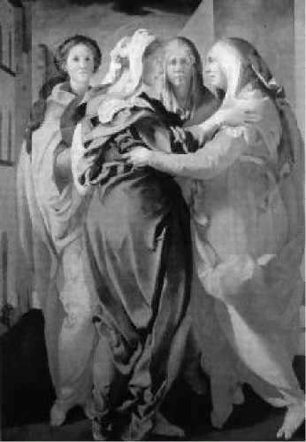

Якопо Понтормо. Встреча Марии и Елизаветы. 1528-1530 гг.
Якопо Понтормо. Встреча Марии и Елизаветы. 1528-1530 гг.

Эти произведения отличались не только чрезмерным усложнением композиции и стремлением подчинить человеческие фигуры абстрактному орнаменту, но и значительным снижением качества техники рисования: линии, создающие образы, здесь необычайно вялы и статичны.

Более интересными и выразительными работами, созданными Понтормо в последние годы жизни, были портреты. Среди них наибольший интерес представляют «Дама с собачкой» и «Портрет ремесленника», или «Автопортрет», написанные
после 1530-хгг. Представленные на полотнах одухотворенные, почти реальные образы во многом напоминают произведения Понтормо, созданные им ранее. Якопо Каруччи да Понтормо скончался 2 января 1557 г. и был похоронен во Флоренции. Являясь основоположником маньеризма, Понтормо в то же время отличался от итальянских маньеристов. Находясь в постоянном поиске новых методов и способов художественного отображения мира, он по-своему преломлял гуманистические и реалистические традиции, сформировавшиеся в творчестве мастеров Высокого Возрождения.

Пармиджанино (Маццола Франческо)
Маццола Франческо, по прозвищу Пармиджанино, родился 11 января 1503 г. в Парме в семье живописца. Его отец рано умер, поэтому воспитывали мальчика старшие братья.

Художественно-изобразительный стиль Пармиджанино сложился под влиянием знаменитого Корреджо, работавшего в Парме в 1518 г. Черты стиля великого мастера отчетливо видны уже в первом монументальном произведении молодого художника: во фресках, выполненных для церкви Сан-Джованни Эванджелиста в период с 1519 по 1522 г., и в росписях комнаты замка в Фонтанелатто, созданных в 30-е гг. XVI в. (некоторые искусствоведы относят дату написания последних к 1523 г.).

Росписи стен комнаты в замке в Фонтанелатто представляют интерес в связи с особенной техникой исполнения. За счет того, что произведения оказываются размещенными между частями архитектурного сооружения (распалубки свода, арка), у зрителя создается впечатление визуального увеличения пространства помещения. Все картины, составляющие фреску и рассказывающие о Диане и Актеоне, необычайно выразительны и динамичны. Представленные в движении фигуры героев, колышущиеся под легким ветерком листочки и ветви деревьев — все придает композиции лиричность, поэтическую возвышенность и оригинальность.

Однако, все более ощущая противоречивость идеалов, выдвинутых искусством Возрождения, Пармиджанино постепенно отходит от ренессансных традиций. Особенно ярко это выражено в его портретных работах, среди которых важное место в становлении творческого метода художника занимает «Автопортрет», исполненный около 1524 г.

Небольшой портрет, написанный на выпуклой деревянной дощечке круглой формы с использованием густых красок, является своеобразным доказательством того, что художника больше интересует не внешний облик человека и не его внутренний мир (что характерно для искусства мастеров Возрождения), а техника изображения. Пармиджанино показывает здесь истинное мастерство. При взгляде на картину создается ощущение зеркального отражения юного художника и обстановки его полутемной мастерской. Пармиджанино стремится как можно более точно изобразить внешние линии, создающие фигуру, мало заботясь о передаче внутреннего мира модели. Именно эта черта в творчестве Пармиджанино отдаляет его от гуманистического искусства художников Ренессанса.

В 1523 г. (по другим данным, в начале 1524 г.) Пармиджанино покидает Парму и отправляется в Рим. Именно здесь развивается артистизм и изобразительная техника молодого мастера. В произведениях, относящихся к римскому (до 1527) и болонскому (с 1527 по 1531) периодам творчества художника, ощущается еще больший отход живописца от традиций Возрождения. Однако, в отличие от наполненных пессимизмом и трагизмом полотен Понтормо, произведения Пармиджанино в большей степени были связаны с идеями т. н. придворной культуры, представители которой стремились как можно дальше отойти от драматического конфликта и противоречий Ренессанса. Их образы — это оторванные от реальной действительности, идеальные, утонченные герои-аристократы.

Своеобразной эстетической программой можно считать такие произведения Пармиджанино, как «Видение св. Иеронима», «Мадонна со святыми», датированные 1520-ми гг. Грубой действительности здесь противопоставлены хрупкие, тонкие, почти бесплотные образы.

Однако работой, наиболее ярко выражающей эстетику маньеризма, является полотно, созданное приблизительно в 1528¬1530 гг. и получившее название «Мадонна с розой». Необычайно выразительные фигуры героев отличаются здесь светскостью и чрезмерной изысканностью, тем самым создавая образы-«пустышки», лишенные высоких чувств: душевной теплоты, доброты, благорасположения к людям. Они внутренне ущербны и предстают скорее как олицетворение аристократизма, но вместе с этим и манерности, холодности, расчетливости, даже жестокости.

Мастер наделяет образы такими чертами для того, чтобы показать их оторванность от реальной действительности и от жизни обыкновенных людей. Персонажи Пармиджанино — это идеальные, недоступные герои, спокойные и статичные, лишенные каких-либо душевных противоречий в силу отсутствия внутреннего духовного содержания.

Аристократизм и недосягаемость образов подчеркиваются в композиции с помощью особых красок холодных оттенков: бледно-розовых, серовато-сиреневых, зеленовато-синих, прозрачно-красных. Такие цвета не только ярче высвечивают характер персонажей, но и лишают их конкретности, реалистичности, жизненной наполненности.

Подобные тенденции в поиске новых методов художественного изображения действительности продолжали развиваться и в поздних произведениях Пармиджанино, в т. н. второй (1531-1540) пармский период творчества. Именно к этому периоду относится знаменитое полотно мастера «Мадонна с длинной шеей», датированное 1534¬1540 гг. Образ Мадонны здесь, в сравнении с «Мадонной с розой», еще более отвлечен и субъективен. Кажется, что художник нароч¬но искажает пропорции тела, чтобы подчеркнуть ирреальность об¬раза, его несоответствие уже сложившимся идеалам. Так же, как и в предыдущих работах, образ Мадонны лишен какой бы то ни было внутренней наполненности. Она, как фарфоровая статуэтка, лишена жизни и служит лишь для того, чтобы символизировать аристократизм и отвлеченность от жизненной реальности, основу которой составляет противоречие.

В «Мадонне с длинной шеей» пластика главной героини передана с помощью плавных, текучих линий. Подобный «змеевидный» силуэт позднее станет главным принципом художественного изображения фигуры человека в искусстве маньеристов. В 1590 г. эта формула построения образа была описана как ведущая в искусстве маньеризма в теоретическом труде Ломаццо.

Пармиджанино. Мадонна с длинной шеей. 1534-1540 гг.
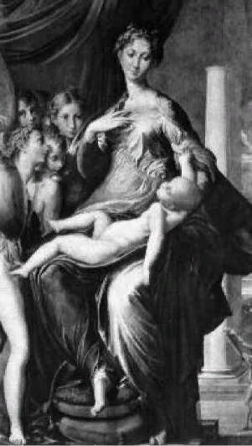
Пармиджанино. Мадонна с длинной шеей. 1534-1540 гг.

Ранний маньеризм как художественное направление не был явлением цельным и однородным. Подтверждением тому служат портретные работы Пармиджанино, среди которых особый интерес представляют портрет графа Джан Галеаццо Сан Витале (1524), «Автопортрет» (ок. 1527-1528) и «Малатеста Бальоне» (1530-е). В этих работах, как ярких образцах произведений маньеризма Пармиджанино, выведены персонажи, лишенные яркой индивидуальности и внутренней наполненности. Возвышенная патетика создается в картине не с помощью изображения глубоких чувств и переживаний героя, а за счет окружения персонажей богатой и пышной обстановкой. Однако своеобразным отступлением художника от принципов маньеризма является то, что некоторые его герои все же оживают, несут на себе отпечаток тревожного, полного противоречий мироощущения. Ряд образов, созданных в этот период, отличаются задумчивостью, одухотворенностью, они как бы выражают внутреннюю боль автора, представителя целого поколения
людей, за происходящее.

То же соприкосновение с реальной действительностью наблюдается у Пармиджанино и в картине «Антея», написанной приблизительно в 1534-1535 гг. Нарочито искаженная фигура героини (преувеличенно тонкие линии в передаче пластики фигуры, небольшая головка, вытянутые пропорции) тем не менее привлекает зрителя своим обаянием. Лицо молодой женщины — не пустая, ничего не значащая маска; ее пристальный взгляд, в котором застыл вопрос, устремлен на зрителя.

Пармиджанино. Антея. Фрагмент. Ок. 1534-1535 гг.
Пармиджанино. Антея. Фрагмент. Ок. 1534-1535 гг

Особенного внимания заслуживают рисунки Пармиджанино.
Небольшие наброски становятся у художника самостоятельным жанром. Составленный из коротких и оттого кажущихся незаконченными линий образ на рисунках еще более оторван от действительности. Пармиджанино не стремится передать внутреннее состояние героя или какую-либо идею. Все внимание автора акцентируется здесь на декоративном оформлении произведения. Позднее это станет ведущим принципом художественного выражения образа в произведениях маньеристов. Не менее значима роль Пармиджанино и в развитии такого художественно-изобразительного жанра, как гравюра. Именно в творчестве Пармиджанино широкое распространение получили новые в то время формы жанра: офорт и цветная гравюра на дереве. В офортах, среди которых особое место занимают «Положение во гроб», «Поклонение волхвов», «Таис», мастер также стремится как можно больше отдалить образ от реальной действительности. Его гравюры построены на контрасте света и теней, в результате чего общая композиция приобретает едва уловимые очертания, становится прозрачной, легкой и воздушной. Цветные гравюры на дереве как художественно-изобразительный жанр впервые появились в Венеции в начале XVI столетия. Основоположником подобной гравюры (т. н. «кьяроскуро») принято считать Уго да Карпи (1480-1532), получившего в 1516 г. патент на изобретение. Его работы оказываются подчиненными одной идее — создать выразительную и красочную картину. Ярким примером такой техники могут служить гравюры, сделанные с рисунков Пармиджанино («Диоген»). Необходимо заметить также, что наброски последнего были основным материалом при изготовлении гравюр для многих мастеров XVI в.

Пармиджанино скончался 24 августа 1540 г. в Ломбардии

5 класс
Европейское искусство
Прочитать конспект

Западноевропейский костюм первой половины 18 века (мода Рококо)
В 18 веке стиль барокко сменился стилем рококо. Название это происходит от французского слова, означающего «украшение в форме раковины».
Стиль рококо отличался изящной декоративностью, хрупкостью, утонченностью, чувственностью и некоторой манерностью. Он не терпел прямых линий, и они приобрели изогнутость и плавность. Это был последний период господства аристократической моды, который окончился с началом французской революции и падением абсолютизма.
Идеалом рококо считался изящный силуэт и утонченные манеры. Движение, походка вырабатывались под руководством учителей «хороших манер». «Хороший тон» стал той преградой, которая разделяла аристократию и буржуазию.
18 век называли «галантным веком», веком менуэта, кружев и пудры.
Модным силуэтом были узкие плечи, очень тонкая талия, округлая линия бедер, маленькая прическа. Даже мужской костюм выглядел женственным.
Костюмы аристократии шились из бархата, дорогого тяжелого шелка и парчи, тончайшего полотна и кружев, блистали золотом и драгоценностями (даже вместо пуговиц на них были драгоценные камни). Парадные платья, хотя бы и самые дорогие, надевались всего один раз.

Мужской костюм
Обязательной принадлежностью мужского аристократического костюма была белоснежная рубашка из тонкого полотна с пышными кружевными манжетами и разрезом, спереди украшенным кружевными оборками — «жабо».
Поверх рубашки надевали «весту» — узкую распашную куртку из яркой шелковой ткани с вышивкой с узкими длинными рукавами, которые не сшивались, а скреплялись по локтевому шву в нескольких местах. Эта куртка застегивалась впереди на талии до середины груди, открывая жабо. Во второй половине века весту стали шить без рукавов, а спинку делали из полотна, и она получила название «вестон», или «жилет». В Англии веста называлась «вескоут».
Поверх рубашки и весты мужчины носили жюстокор.
В начале 18 века жюстокор трансформируется в «аби», который плотнее облегал грудь и талию, имел несколько складок-фалд в боковых швах, и шлицу с фальшивой застежкой на спине. Парадные аби шили из атласа или шелка и украшали вышивкой борта и карманы, а манжеты делали из той же ткани, что и весту. С конца XVIII в. аби стали носить только при дворе.
С жюстокором и аби мужчины носили «кюлоты» — узкие штаны длиной до колена или немного ниже его. Они застегивались внизу на пуговицу, и иногда у них были карманы. Поверх кюлотов дворяне иногда надевали белые шелковые чулки, а буржуа — цветные.
Перчатки, плащи шпага на поясной портупее дополняли костюм. В 30-е гг. 18 века вместе с модой на нюхательный табак появились табакерки и табакотерки.
Зимой мужчины носили большие муфты и «гетры» — чулки без подошвы, которые надевались прямо поверх обуви и защищали ноги от ступни до колен.

Женский костюм
Женщина в костюме эпохи рококо напоминала изящную фарфоровую статуэтку. Силуэт костюма ярких и светлых тонов был очень женственным и подчеркивал нежность хрупких плеч, тонкую талию и округлость бедер.
Женщины носили нижнюю сорочку, корсет и «фижмы» — облегченный каркас, на котором юбка лежала свободно, падая широкими складками. Фижмы, а во Франции «панье», делали из ивовых прутьев или китового уса, прокладывая валиками и слоями простеганной ткани.

на женщине: парадное платье с фижмами
на мужчине: парадный жюстокор
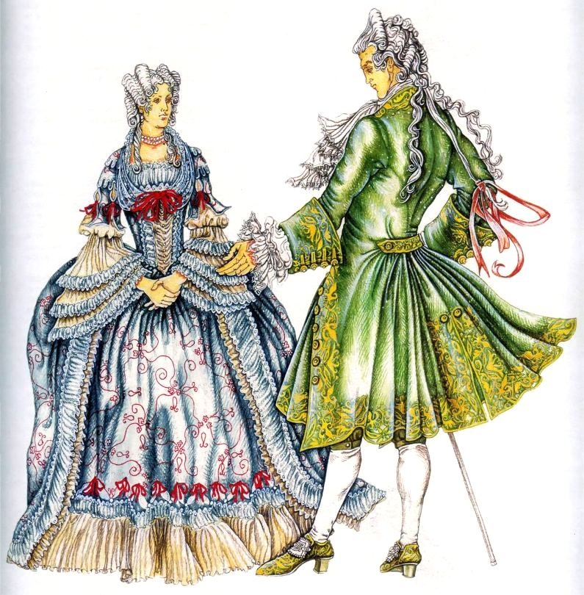

на женщине: парадное платье с фижмами
на мужчине: жюстокор в виде мундира и кюлоты
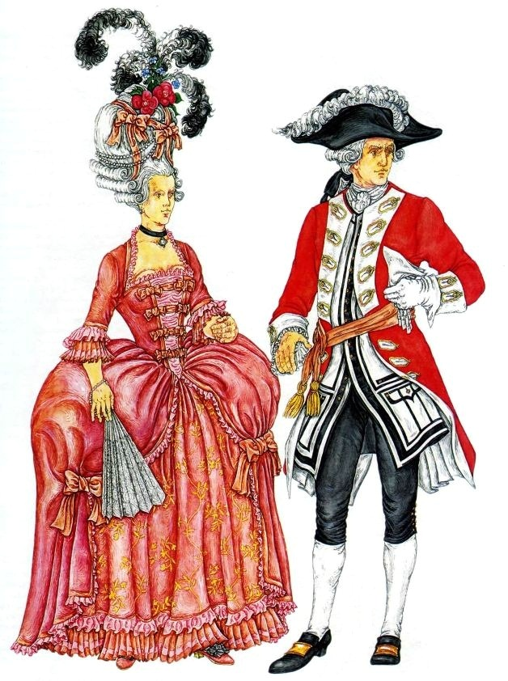

Форма панье была разнообразной: овальной, круглой, конусообразной. Самые широкие колоколообразные носили аристократки. Женщины из буржуазной среды вместо панье чаще носили накрахмаленные нижние юбки. Спустя десятилетие панье сильно расширились, приобретя форму эллипса. Проходить в двери, садиться в карету в них было очень неудобно, и при изготовлении каркаса стали использовать шарниры.
Придворное платье имело шлейф, который пришивался к плечам или к талии.
Женщины носили нижнее и верхнее платья — «фрепон» и «модест». Подол фрепона богато вышивался, лиф был очень узким, под него надевали корсет. Платье модест было распашным от талии, и по краям разреза его украшали богатой вышивкой. Лиф модеста скреплялся на груди бантами или шнуровался. Банты располагались на груди так называемой «лестницей» — уменьшаясь по величине сверху вниз. Декольте в форме каре украшали кружевами. Узкий, гладко вшитый у плеча рукав дополнялся пышными кружевными воланами (чаще всего их было три). Шею дамы иногда повязывали легкой шелковой косынкой.
Модным в эпоху рококо был «контуш» — платье «со складками Ватто» — широкое, длинное, неотрезное в талии. Носили его без пояса, надевая поверх нижней юбки на каркасе. На спине, под обшивкой ворота, закладывались крупные складки. Контуш мог быть распашным и скрепляться на груди лентами или цельным, без разреза. Его шили из шелковых, полушелковых, атласных, бархатных тканей светлых ярких расцветок или в крупную полоску. К середине 18 века контуш сильно укоротился, и его носили только дома. На улице в контуше можно было встретить лишь представительниц низших слоев населения.

костюмы для прогулок
на мужчине: шелковый камзол с пелериной, берет с пером
на женщине: платье-контуш со складками "ватто"
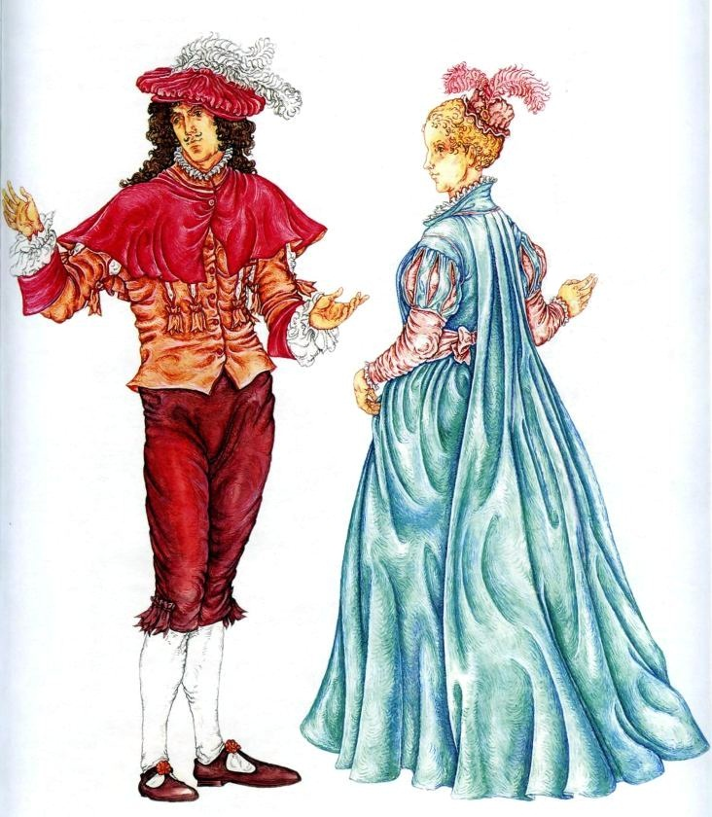

Чулки у дам были светлые шелковые с вышивкой золотом или серебром.
С середины 18 века частью женского охотничьего костюма стали кюлоты.
Простые горожанки в своей одежде подражали костюмам знати, но шили ее из недорогих тканей более темных расцветок.

Фарфоровая статуэтка "Девушка с гусем"
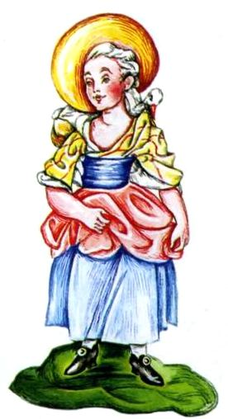

Обувь
Мужчины носили башмаки на невысоком каблуке и плоские легкие туфли, украшенные пряжкой эскарпен.
У женщин были открытые туфли из атласа или тонкой цветной кожи на высоком каблуке.

Прически и головные уборы
Мужские прически в стиле «рококо» представляли собой завитые в локоны или гладко зачесанные назад волосы. Сзади их связывали черной лентой или прятали в черный мешочек-«кошелек». Аристократы пудрили волосы, а также носили белые пудреные парики. Лицо гладко брили.
Модным головным убором в 18 веке стала «треуголка», которую носили даже женщины. Мужчины часто держали ее на сгибе левой руки, а не на голове.
Дамская прическа была небольшой. Волосы завивали в локоны, поднимали вверх и скалывали на затылке. Прическу пудрили и украшали лентами, перьями, цветами, нитками жемчуга.
Головные уборы дамы надевали редко. Голову покрывали накидкой, во время путешествий надевали мужскую треуголку, а дома носили небольшой чепчик, украшенный лентами, цветами, кружевом.

Украшения и косметика
В 18 веке в моде были румяна, пудра, духи, мушки. Пудрили волосы и парики.
И мужской, и женский костюм эпохи рококо дополнялся большим количеством украшений, в том числе и ювелирных. В одежде присутствовали кружева, банты, рюши, богатейшие вышивки.
Модными были кольца, браслеты, ожерелья, колье, золотые часы на цепочках. Полюбились маленькие букеты искусственных цветов (часто фарфоровые), которые прикалывали на груди. Белизну кожи женщины оттеняли бархоткой или рюшами из кружев на шее. Не потеряли популярности веера, которые иногда расписывали такие знаменитые художники, как Ватто и Буше.

Западноевропейский костюм второй половины 18 века (позднее Рококо)
2-я половина 18 века — период классицизма в искусстве. Стиль рококо, определивший тенденцию в моде середины 18 века, получил название «позднего рококо».
В 70-е годы 18 века значительную роль начинает играть английская мода, связанная с культом чувств, простоты, стремлением сблизиться с природой. Отличаясь большей строгостью формы и цвета, она прежде всего оказала влияние на мужской костюм.
Проникнув на континент, английская мода вначале распространилась в среде крупной буржуазии и дворянской молодежи. Затем она проникла и в высшее общество и заметно повлияла на придворный костюм.
Английское дворянство создало удобный по покрою, простой костюм. Состоял он из синего суконного фрака, короткого желтого жилета, кожаных штанов, сапог с отворотами и круглой шляпы.

Мужской костюм
Мужская одежда в эпоху позднего рококо стала богаче красками и наряднее. Сюртуки и жилеты сплошь покрывались вышивкой золотом и серебром, канителью и блестками.
В 70-х гг. в мужском костюме произошли радикальные изменения. В моду повсеместно входит английский суконный «фрак», постепенно вытеснивший французский жюстокор.
Фрак появился в Англии в 1-й половине 18 века. Первоначально он предназначался для верховой езды, а позже распространился в Европе как гражданская одежда. Его всегда носили без шпаги, и у него не было карманов.
Фрак шили из тканей темных строгих расцветок или из шелка, например, во Франции. Крой его был облегающий, воротник стоячий или отложной и отогнутые от талии полы. Покрой фрака часто менялся.
Особенно моден в 70-е гг. стал английский «редингот» — верхняя одежда с прямыми полами и шалевым воротником. Первоначально редингот служил костюмом для верховой езды.
У рубашек сузились манжеты и уменьшилось жабо. Узкими оставались и кюлоты. Наряду с белыми появились полосатые шерстяные чулки.
В употребление входят более короткие жилеты, срезанные по линии бедер, и сюртук — чаще всего из полосатого сукна.

Женский костюм
Женский костюм середины 18 века сохранял характер стиля рококо, но стал более сложным по силуэту и декору.
Характерным признаком моды 2-й половины 18 века стала новая форма кринолина — овальная.
Дамы носили широкую, эллипсообразно растянутую в боках и уплощенную впереди и сзади юбку. Кавалеру рядом с дамой в такой юбке приходилось идти не рядом, а несколько впереди, ведя ее за руку. Парадное платье покрывалось массой гирлянд из лент и бантов, а края его обшивались оборками из лент и кружев. Такие наряды были уместны во время грандиозных празднеств при дворе Людовика XVI и Марии Антуанетты. Они считались верхом элегантности.
В конце 18 века утренним платьем светской женщины был «полонез», состоящий из юбки и лифа, поверх которого надевалось распашное платье. У верхнего платья выкраивалась неотрезная спинка из трех частей и почти прямые полы. В местах соединения спинки и полочек продергивался шнурок и с его помощью получались сборки, а внизу платья образовывались полукруглые драпировки. Существовало множество вариантов этого платья — от домашнего до парадного. Были полонезы с низким декольте, с пышными драпировками, закрывавшими спереди почти всю юбку («полонез с крыльями») и т.д.
Повседневным дамским нарядом служил костюм с укороченной «до косточки» нижней юбкой и подобранной вокруг талии в виде мягких полукружий верхней юбкой. Этот костюм дополнялся большой косынкой, отделанной кружевами или оборками, которую накидывали на плечи.
Парадные туалеты отличались большой пышностью и украшались кружевами, оборками, бусами, букетами и гирляндами искусственных и живых цветов, а головные уборы — страусовыми и павлиньими перьями. Перчатки, зонтик, трость и лорнет вошли в моду к 80-м гг. 18 века.
В 80-е гг. английская мода влияет и на женский костюм. Для платьев «английского» типа характерна мягкость линий, их шьют из легких тканей светлых тонов. Жесткие каркасы постепенно выходят из моды. Платья утягиваются немного выше талии, что напоминает силуэт античных одежд. Юбка струится мягкими свободными складками, заканчиваясь небольшим шлейфом. Лиф с округлым вырезом мягко драпируется косынкой, покрывающей плечи и грудь.
Для верховой езды аристократки надевали костюм, состоящий из юбки и жакета, напоминающего мужской фрак.

Обувь
Мужской обувью были башмаки с большими металлическими пряжками. Для утренней прогулки и верховой езды служили сапоги-ботфорты.
Дамы носили парчовые, атласные или бархатные туфли на высоком каблуке и чулки светлых тонов.

туфли 18 века
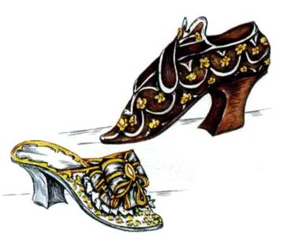

Прически и головные уборы
Мужские прически почти не изменились. Чаще всего волосы зачесывали назад и стягивали на затылке в пучок, перевязывая черной лентой. Пряди над висками завивали, укладывая в параллельные валики. Прически по-прежнему пудрили. Парики еще носили, но они уже выходили из моды. Шляпу стали чаще надевать на голову, а не держать в руках, как раньше. Вместо прежней треуголки в моду входит более удобная «двууголка». Появились «английские» шляпы конической формы с невысокой тульей и узкими полями и цилиндр, который надевали к рединготу.
Между 70-80-и гг. 18 века возникла сложная парадная дамская прическа — «куафюра», составлявшая одно целое с головным убором. Несколько ее видов были созданы парикмахером французской королевы Марии Антуанетты — Леонаром. Волосы поднимались надо лбом на высоту иногда до 60 см и закреплялись на легком каркасе, который устанавливался на макушке головы. Потом их завивали, укрепляли шпильками, помадили, пудрили и украшали лентами, перьями, кружевами, цветами, массой драгоценностей. Поверх прически на голову водружали целые корзины с цветами, фруктами или даже макеты парусных кораблей.

Парадная прическа времен Марии-Антуанетты
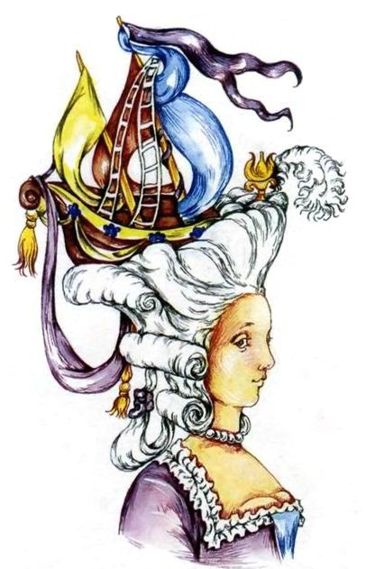

Под влиянием английской моды прическа постепенно стала ниже, упростилась, волосы перестали пудрить. Шляпы — огромные из шелка или бархата или «английские» с широкими полями.

